天津中医药大学第二附属医院

一期扩建及二期工程医疗设备采购项目需求书
四、技术要求
本项目共1包。
第一包：抢救车、病历车、输液车、治疗车A、治疗车B、治疗车C、4层口服药车（49人）、4层口服药车（60人）、中医治疗车、平车、晨护车、换药车、火罐车、臭氧消毒机、空气消毒机、电脑中频药透治疗仪、直线偏光治疗仪、阅片机（二联）、阅片机（三联）、医办室阅片机、温灸仪、熏蒸仪（双头）、结肠途径治疗机、十二道心电图机、肢体加压治疗仪、输液泵、注射泵、电子血压计、心电图机、医用离心机。

序号 | 设备名称 | 技术参数 | 单位 | 数量 | 示意图
1 | 抢救车 | 1.台面采用防火板贴面颜色可做白色，内嵌式安装设计。  ★2.主体：采用铝合金四柱框架结构，框架铝合金型材厚度≥2.0MM;为原材料，箱体部分采用优质冷轧钢板钢板双层耐腐喷漆表面处理。  3.台面配有围栏，防止物体滑落，半围栏为φ10mm±1%的钢管，壁厚1.0mm±2%，表面经喷涂处理，防锈，耐酸碱。钢埋件包塑蔚围栏支架，结实耐用。  ★4.抽屉：配装三节滚珠滑轨的ABS全塑抽屉，可与本系列各种车体内抽屉互换，抽屉面板预留标识窗。  5.锁：钢制车体配有旋转式中控锁，并可结合各种挂锁使用。  6.防装圈：车体底部配装软质PVC防撞护圈。  7.脚轮选用优质双轴承静音脚轮，直径≥100mm，轮毂部位带防缠绕装饰罩。单只脚轮承重≥100kg，4个脚轮均为刹车脚轮。  其他配置：含双联污物桶、抢救板、锐器盒架、接线板架、两层分类盒、16片深隔板，可配合使用一次性封车锁。 | 台 | 8 | 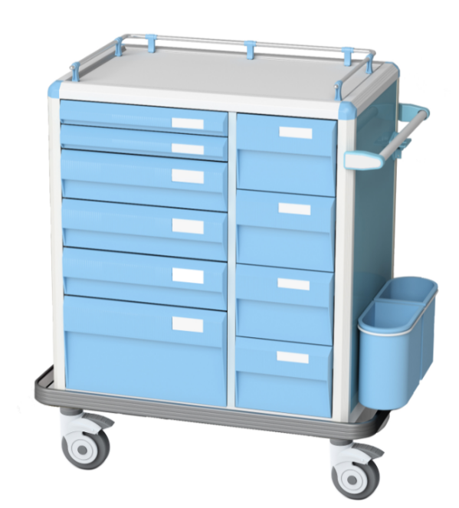
2 | 病历车 | 规格: 730*410*1185mm，±10mm  1.材质:车体由ABS工程塑料制成，台面、抽屉为ABS材质，耐磨、易清洁；铝合金立柱承重；  2.正面:双列60格病历夹隔层，每隔隔层的高度≥27mm有抽屉，铝合金抽屉拉手，抽面尺寸:290*100mm*内空:213*312*85mm，±10mm;三折静音金锁导轨抽拉自如；有相应的标识序号，标识数字清晰、易于辨识；抽屉下方两侧配有安全锁以确保病历夹资料安全；  3.右侧：可拆卸扶手；  4.底部：插入式四只4寸豪华万向轻声脚轮（万向轮采用插入式设计，方便安装，便于后期维护），其中两只带刹车功能；脚轮材料为高强度聚氨酯，防静电、防毛发缠绕、移动轻便灵活。（*提供职业健康安全安全体系认证，质量管理体系认证，环境体系认证） | 台 | 4 | 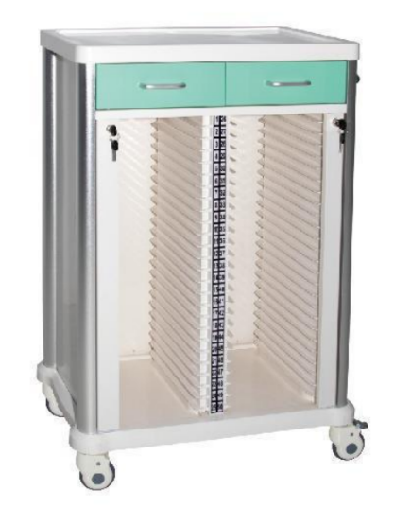
3 | 输液车 | 1.车体为双立柱支撑结构，铝合金材质。预留挂件安装槽，可根据临床需求任意增添附件并且调节配件高度。  ★2.台面表面为ABS材质，易清洁、消毒，能够避免各种有色溶液的浸入。  3.台面后侧配半围栏，防止物体滑落，表面防锈，耐酸碱。  4.车体两侧配双扶手，确保车体紧固连接，手感舒适，符合人性化要求。  5.车体配2层中抽屉，每层深度≥100mm，抽屉面板上预留标识窗，可以分类标识，并易于更换标识签。  ★6.抽屉箱体为钢制包厢结构，选用优质冷轧钢板。  ★7.抽屉滑道采用三节滚珠滑轨，抽屉能够整体拉出。抽屉面板和抽屉盒为塑料材质，结实耐用。  8.车体配2个无盖污物桶，可方便取出清洁消毒。  9.车体底部配有大型塑料装饰罩，外侧整体防撞带结构，采用软质PVC包裹钢结构。  10.脚轮选用优质双轴承静音脚轮，直径≥100mm，轮毂部位带防缠绕装饰罩。单只脚轮承重≥100kg，4个脚轮均为刹车脚轮。  11.其他配件：配液架（三层18个钩）、锐器盒架、侧挂篮、8片深隔板、双联污物桶.  12.车体表面光滑、无毛刺。 | 台 | 15 | 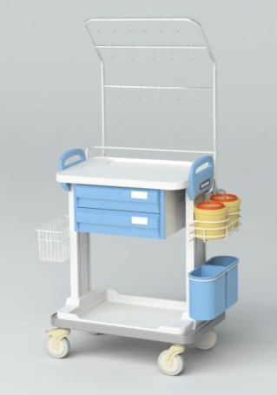
4 | 治疗车A | 1.车体外形尺寸：760*520*900mm，±10mm  2.台面尺寸：760*520mm，±10mm  3.台面凹陷尺寸：554*415*15mm，±10mm  4.产品毛重：≤9kg  5.台面采用ABS 注塑工艺一次成型；三层台面，一侧扶手；  6. 3寸静音脚轮，其中两只带刹车功能；  7.车体可载重30-50kg推动中安静无异音。（*提供职业健康安全安全体系认证，质量管理体系认证，环境体系认证） | 台 | 18 | 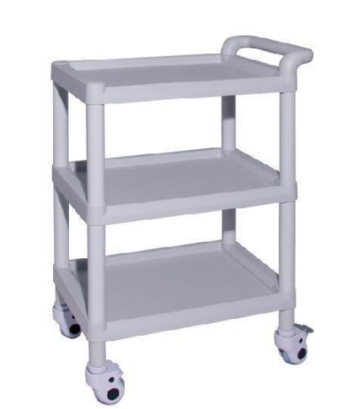
5 | 治疗车B | 规格：640*456*858mm，±10mm  1.台面采用ABS 注塑工艺一次成型；双层台面三面护栏；  2.配一只静音导轨抽屉，内部3*3分隔片，可自由分隔；左侧配有2个分色垃圾桶  3.底部配有3寸静音脚轮，其中两只带刹车功能；  4.车体可载重30-50kg推动中安静无异音。（*提供职业健康安全安全体系认证，质量管理体系认证，环境体系认证） | 台 | 11 | 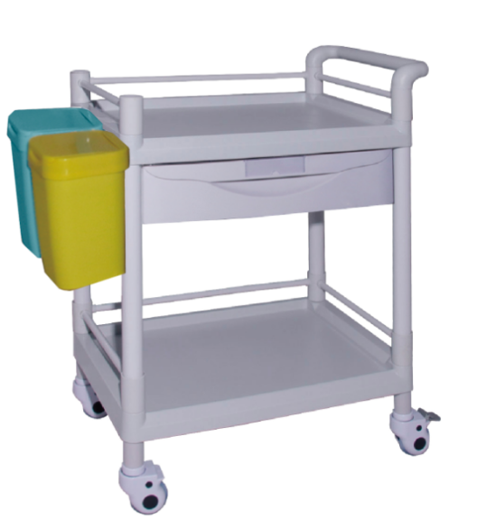
6 | 治疗车C | 规格:760*520*915mm，±10mm  1.台面采用ABS注塑工艺一次成型;上中下三层台面带三面护栏；配置扶手，二只抽屉，一个网篮，2个2L锐器盒，2个污物桶分色管理，绿色装生活垃圾，黄色装医疗垃圾；  2.配4只3寸轻声脚轮，其中两只带刹车功能;  3.车体可载重30-50KG推动中安静无异音。（*提供职业健康安全安全体系认证，质量管理体系认证，环境体系认证） | 台 | 1 | 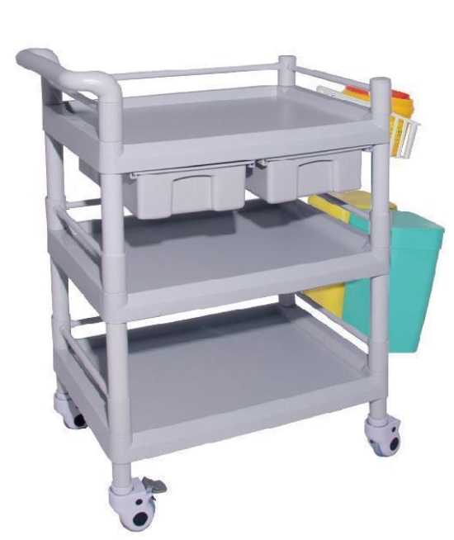
7 | 4层口服药车  （49人） | 1.车体为双立柱支撑结构，铝合金材质。  ★2.台面表面为ABS材质，易清洁、消毒，能够避免各种有色溶液的浸入。  3.车体两侧配单扶手，确保车体紧固连接，手感舒适，符合人性化要求。  4.车体配4层抽屉。抽屉深度≥100mm。  ★4.1抽屉箱体为钢制包厢结构，选用厚度≥0.8mm的优质冷轧钢板，承重件和连接件选用钢板厚度≥1.2mm，表面经静电粉末喷涂处理。  ★4.2抽屉滑道采用三节滚珠滑轨，抽屉能够整体拉出。抽屉面板和抽屉盒为塑料材质，一次注塑成型，结实耐用。  5.车体底部配有大型塑料装饰罩，外侧整体防撞带结构，采用软质PVC包裹钢结构。  6.脚轮选用优质双轴承静音脚轮，直径≥100mm，轮毂部位带防缠绕装饰罩。单只脚轮承重≥100kg，4个脚轮均为刹车脚轮。  7.车体表面光滑、无毛刺。  其他配置：每层抽屉内配≥49格药盒。 | 台 | 6 | 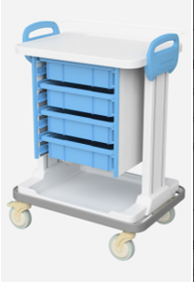
8 | 4层口服药车  （60人） | 1、规格  1.1整车长宽高：L650*W480*H900mm  2、功能  2.1.车体采用四层抽屉、一层台面设计，抽屉内置可调节药盒隔板，方便药品、器械分类存放，底部配有防滑防震软垫，抽拉顺畅安静，带自锁功能；  2.2.侧面配有把手，方便推动；  2.3.不锈钢和铝合金型材一体，立柱采用嵌入式导轨技术，实现多种配件在两侧可自由调整高度和位置，配件使用更贴近操作者的身高及使用习惯，也可根据院感要求在车体两侧互换。  3、材质、工艺  3.1.台面采用ABS模具注塑成型，内凹式设计，可安全置物；  3.2. 侧板背板均选用上海吉祥品牌铝塑复合板拼装，铝塑复合板厚度4mm，表层材料为涂装铝板，芯材为聚乙烯塑料；  3.3.侧面配有ABS材质把手，方便推动；  3.4.抽屉拉手采用ABS材质，坚固耐用，底部配有防滑防震软垫，抽屉选用广东星徽牌三节静音滑轨，抽拉顺畅安静，带自锁功能；  3.5.底部脚轮采用四个万向聚氨酯脚轮，具有静音、防缠绕、耐酸、防腐蚀的性能，脚轮直径100mm，其中两个带刹车功能，推行灵活，转向准确；  3.6.整车喷涂采用荷兰阿克苏诺贝尔医用粉末，静音、无铅、抗菌、耐腐蚀。  四、配件  1.杂物筐；  2.污物桶。 | 台 | 2 | 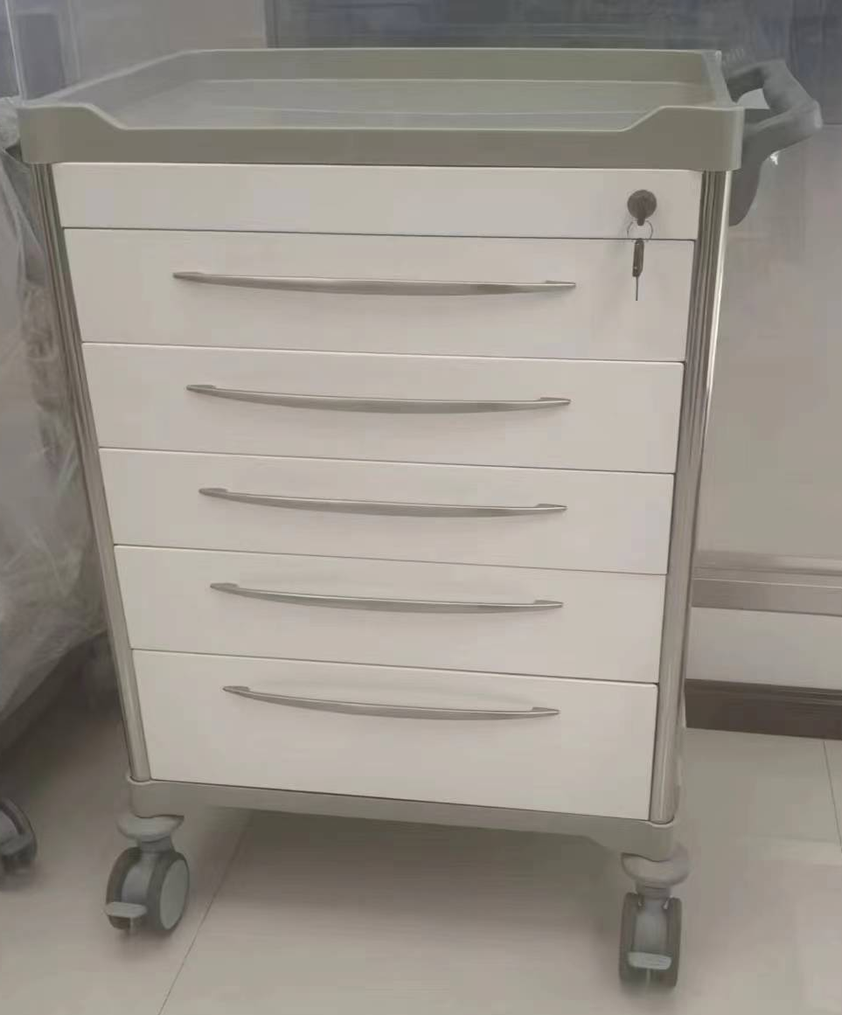
9 | 中医治疗车 | 规格:760*520*915mm，±10mm  1.台面采用ABS注塑工艺一次成型;上中下三层台面带三面护栏；配置扶手，二只抽屉，一个网篮，2个2L锐器盒，2个污物桶分色管理，绿色装生活垃圾，黄色装医疗垃圾；  2.配4只3寸轻声脚轮，其中两只带刹车功能;  3.车体可载重30-50KG推动中安静无异音。（*提供职业健康安全安全体系认证，质量管理体系认证，环境体系认证） | 台 | 41 | 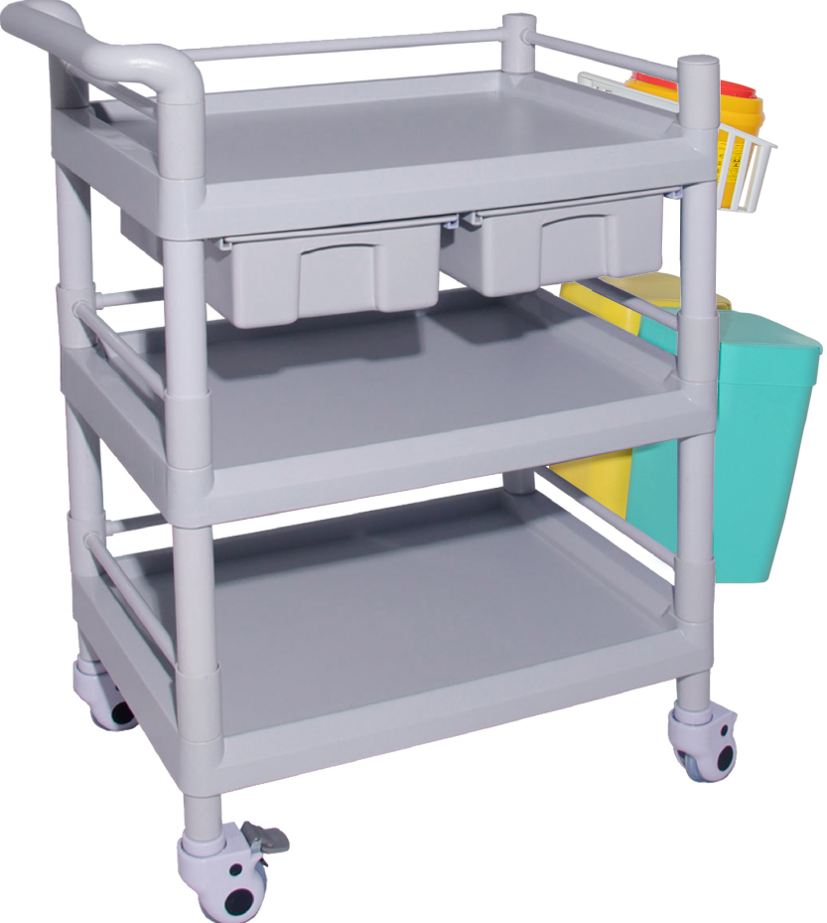
10 | 中医治疗车 | 规格：640*456*858mm，±10mm  1.台面采用ABS 注塑工艺一次成型；双层台面三面护栏；  2.配一只静音导轨抽屉，内部3*3分隔片，可自由分隔；左侧配有2个分色垃圾桶  3.底部配有3寸静音脚轮，其中两只带刹车功能；  4.车体可载重30-50kg推动中安静无异音。（*提供职业健康安全安全体系认证，质量管理体系认证，环境体系认证） | 台 | 7 | 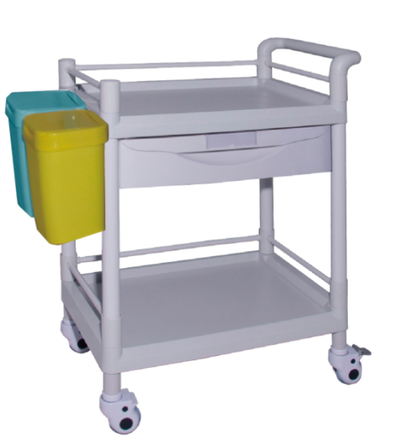
11 | 平车 | 1、规格（长×宽×高）：L1900*W600*H720mm，±10mm  2、优质不锈钢材质，一体焊接而成，坚固耐用，承重强  3、可翻转护栏，使用时抬起，不使用时落下，预防掉落，安全稳固  4、加高输液杆，可调节设计，加高双钩，可吊挂多瓶。  5、加厚高弹海绵垫，卧感舒适，长期使用不塌陷。  6、配备2只大轮胎和2只刹车轮，具有静音、防缠绕、耐酸、防腐蚀的性能推行灵活，转向准确； | 台 | 1 | 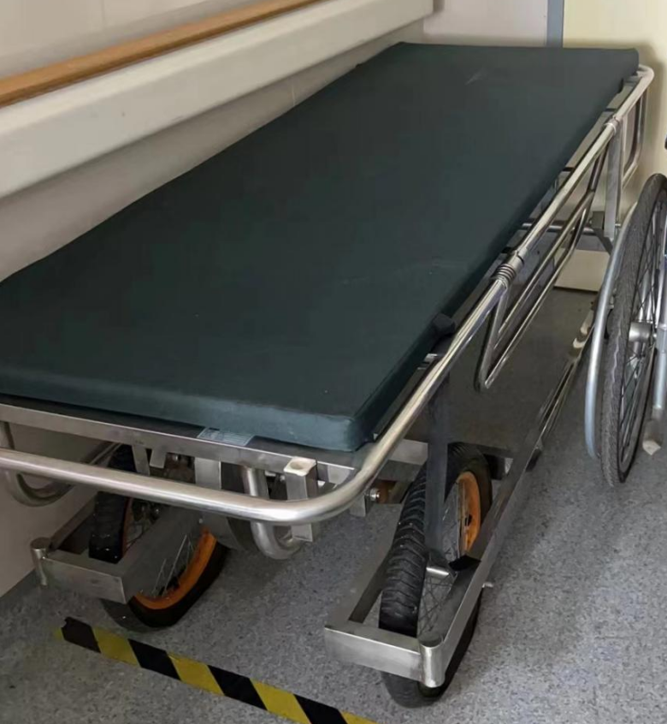
12 | 晨护车 | 1.车体选用圆型钢管焊接制成.  2.表面经过喷涂处理，防腐耐用。  ★3.台面表面为ABS材质中空聚氨酯发泡填充，易清洁、消毒。  4.收集袋选用帆布材质，方便拆卸、清洗。  5.台面下配抽屉盒，可取下清洗消毒。  6.脚轮选用优质双轴承静音脚轮，直径≥100mm，轮毂部位带防缠绕装饰罩。单只脚轮承重≥100kg，4个脚轮均为刹车脚轮。 | 台 | 1 | 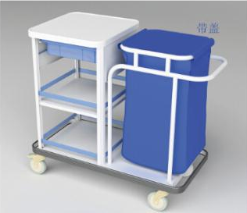
13 | 换药车 | 规格: 780*475*1000mm，±10mm  1、主要由钢*ABS工程塑料结构组成；塑钢双柱承重，箱体为冷钢材质；  2、上部：ABS双层底面注塑工艺成型两侧扶手飞燕式台面，凹陷设计可防止物品滑落，台面配有304材质不锈钢护栏上配有可拆可调式隔段，台面上配透明软玻璃保护台面防腐蚀；  3、底部：配有四角防撞装置，四只4寸豪华万向轻声脚轮，其中两只带刹车功能；脚轮材料为高强度聚氨酯，防静电、防毛发缠绕、移动轻便灵活。（*提供职业健康安全安全体系认证，质量管理体系认证，环境体系认证） | 台 | 4 | 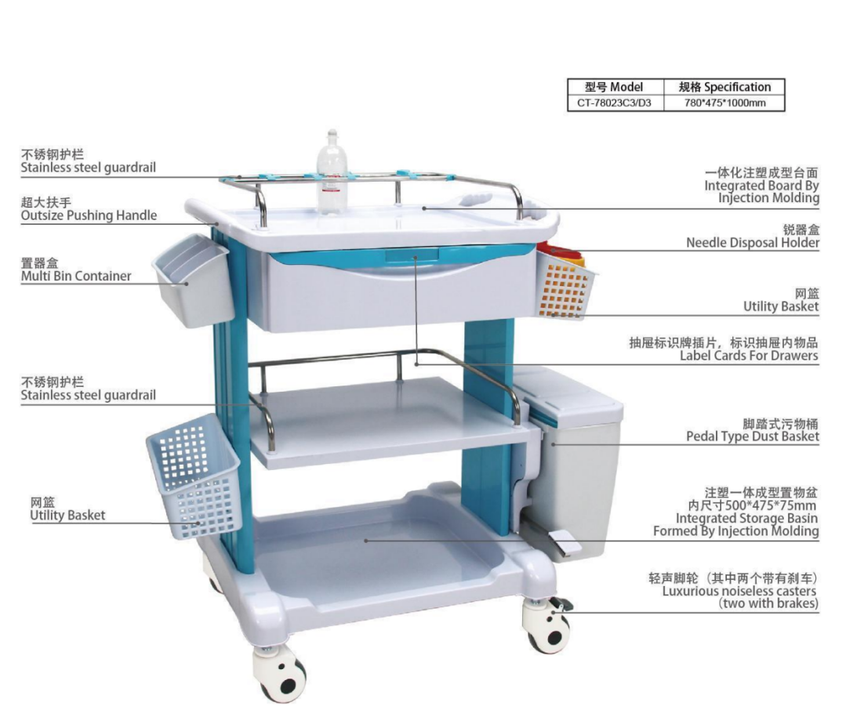
14 | 火罐车 | 规格: 780*475*1000mm，±10mm  1、主要由钢*ABS工程塑料结构组成；塑钢双柱承重，箱体为冷钢材质；  2、上部：ABS双层底面注塑工艺成型两侧扶手飞燕式台面，凹陷设计可防止物品滑落，台面配有304材质不锈钢护栏上配有可拆可调式隔段，台面上配透明软玻璃保护台面防腐蚀；  3、底部：配有四角防撞装置，四只4寸豪华万向轻声脚轮，其中两只带刹车功能；脚轮材料为高强度聚氨酯，防静电、防毛发缠绕、移动轻便灵活。（*提供职业健康安全安全体系认证，质量管理体系认证，环境体系认证） | 台 | 4 | 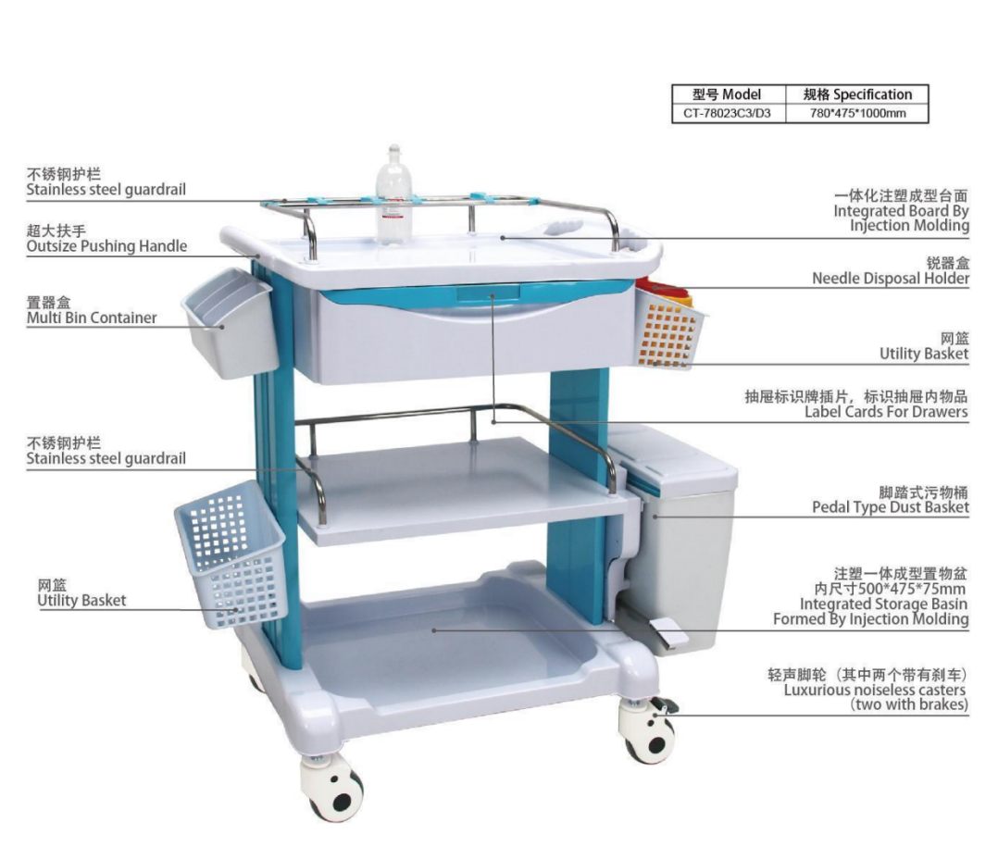
15 | 臭氧消毒机 | 一、主要功能：  1、选用ABS+PMMA特种复合材料独立开模成型，抗阻燃性强。工艺精致，线条流畅、移动方便、不占用空间，符合人体工程学设计；  2、双通道双路输出，可单路通道或双路通道进行处理；  3、采用高频放电臭氧发生器，纯度高降低物理吸附作用的影响，安全可靠、消毒能力强，消毒效果稳定；  4、内置空气过滤、干燥系统，氮氧化物低，发生器使用寿命长；  5、医用专用静音脚轮，配置万向二个和定向一个，带刹车片，单手移动方便，安全系数高；  6、臭氧输出管出气嘴选用不锈钢材质，耐腐蚀，无耗材投入；  7、消毒床罩接气嘴采用高密度聚乙烯树脂，化学稳定性好，耐磨、耐寒、韧性好、耐腐蚀使用寿命长。  二、主要技术参数：  1、外观尺寸：41cm×31cm×89cm±5cm  2、功率：≤200W  3、臭氧浓度：≥1600mg/m3  4、臭氧产量：≥5000mg/h  5、消毒时间：60min、90min、120min三档可任选  6、臭氧泄漏量：＜0.16mg/m3  7、臭氧还原时间：≥30min  8、配置：多次消毒床罩1：2、一次性消毒床罩1：100 | 台 | 11
16 | 空气消毒机 | 1.1消毒因子：253.7nm紫外线  1.2适用空间体积≤150m3  1.3设备采用LED屏幕显示设备状态  1.4安装方式：移动式，无需安装  1.5循环风量≥1300m3/h  1.6紫外线辐射强度≥1.4x104（㎼/cm2）  1.7紫外线灯管寿命≥5000h  1.8设备运行60min臭氧泄漏量≤0.02mg/m3  1.9紫外线泄露量≤0.003㎼/cm2  1.10风速：多挡风速可调  1.11操作方式：具备手动、自动、程控、远程多种控制方式  1.12程控数量≥9组  1.13可查看数据：可查看北京时间、设备累积工作时间等  1.14故障提示和自修复功能：具备风机故障、紫外线灯故障、过滤网过期等提示功能；具备灯管故障后备用灯管自动启动功能。  2.1设备对白色葡萄球菌（8032）进行30Min消毒作业后的杀灭率≥99.98%  2.2设备对白色葡萄球菌（8032）进行30Min消毒作业后的平均存活菌数≤50（cfu/m3）  2.3设备对≥150m3空间作业120Min后，该空间中自然菌的消亡率＞94%  3.1制造商具备质量体系认证：提供ISO9001和ISO13485认证证书  3.2制造商具备环境管理体系认证：提供ISO14001环境管理体系认证  3.3制造商具备健康安全管理体系认证：提供SO45001职业健康安全管理体系认证 | 台 | 7
17 | 电脑中频药透治疗仪 | 1.中频频率：2.5（1±10%）KHz～7.5（1±10%）KHz  2.脉冲宽度：66(1±10%)μs～200(1±10%)μs  3.调制波频率：0～440Hz  4.调幅度: 0～100％之间 允差：±10%  5.输出电压：中频方式：VOPP≥90V 导入方式： VOPP≥80V  6.输出模式：  ①中频（低频调制中频双向） ②药物导入（低频调制中频单向）  ③热疗（低温，高温） ④常温  7.输出波形：  ①基 波：脉冲方波  ②调制波：指数波、前斜/后斜锯齿波、方波、尖波、三角波、正弦波、阶梯波、等幅波  8.加热功能：在加热状态下电极板的温度不应超过60℃。  9.连续运行工作时间：不低于4小时。  *10.输出路数：四路输出。 | 台 | 8
18 | 阅片机（二联） | 1、采用全数字式控制方式，与机械式控制的观片灯相比，工作更可靠，性能更稳定，使用寿命更长；调光更灵活，更便捷，更精确。  2、光源采用优质的支架、大尺寸晶片等量身定做的超高亮LED光源，真正的冷光源，采用直下式侧发光技术，光源高密度布置高，保障高亮度和高均匀度，观察屏最高亮度可达4500cd/m2，可清晰地观察到在5.0D以上黑度底片上的微小缺陷，均匀度达到0.9以上。  3、观察屏材料采用亚克力板和导光板具有超越玻璃的透光性,良好的漫散射性能，并且持久耐用，不变形，不变色。  4、采用PWM低压数字电子方式无极调光技术，能够在0-100%超宽范围调节亮度，根据需要任意调节。  5、自动感应：观片灯插片时，插片的那联自动点亮，其它部分则处于熄灭状态，取下胶片自动熄灭。  6、规格：双联  7、外形尺寸（长×寛×厚mm）：836×500×25（±5）  8、阅片区域（长×寛mm）：720×422（±5）  9、最大功耗(W)：60W  10、背光源类型色温、寿命：超亮度SMD LED 144颗/联; 8000K色温；光源寿命≥10万个小时  11、观察屏亮度调节范围：采用PWM调光技术，100档无极可调，亮度范围 0~4500cd/ m2  12、自动感应：插片自动点亮，取片自动熄灭  13、显示面板：带有3位数码显示面板，显示调光功能状态，操作方便直观  14、观察屏亮度均匀性：≥90%  15、观察屏散射系数：＞0.9  16、夹片装置：硅胶夹片装置  17、适用胶片：普通模拟X线胶片、高密度数字X线胶片、钼靶乳腺医用胶片 | 台 | 17
19 | 阅片机（三联） | 1、采用全数字式控制方式，与机械式控制的观片灯相比，工作更可靠，性能更稳定，使用寿命更长；调光更灵活，更便捷，更精确。  2、光源采用优质的支架、大尺寸晶片等量身定做的超高亮LED光源，真正的冷光源，采用直下式侧发光技术，光源高密度布置高，保障高亮度和高均匀度，观察屏最高亮度可达4500cd/m2，可清晰地观察到在5.0D以上黑度底片上的微小缺陷，均匀度达到0.9以上。  3、观察屏材料采用亚克力板和导光板具有超越玻璃的透光性,良好的漫散射性能，并且持久耐用，不变形，不变色。  4、采用PWM低压数字电子方式无极调光技术，能够在0-100%超宽范围调节亮度，根据需要任意调节。  5、自动感应：观片灯插片时，插片的那联自动点亮，其它部分则处于熄灭状态，取下胶片自动熄灭。  6、规格：三联  7、外形尺寸（长×寛×厚mm）：1196×500×25（±5）  8、阅片区域（长×寛mm）：1080×422（±5）  9、最大功耗(W)：90W  10、背光源类型色温、寿命：超亮度SMD LED 144颗/联; 8000K色温；光源寿命≥10万个小时  11、观察屏亮度调节范围：采用PWM调光技术，100档无极可调，亮度范围 0~4500cd/ m2  12、自动感应：插片自动点亮，取片自动熄灭  13、显示面板：带有3位数码显示面板，显示调光功能状态，操作方便直观  14、观察屏亮度均匀性：≥90%  15、观察屏散射系数：＞0.9  16、夹片装置：硅胶夹片装置  17、适用胶片：普通模拟X线胶片、高密度数字X线胶片、钼靶乳腺医用胶片1、采用全数字式控制方式，与机械式控制的观片灯相比，工作更可靠，性能更稳定，使用寿命更长；调光更灵活，更便捷，更精确。  2、光源采用优质的支架、大尺寸晶片等量身定做的超高亮LED光源，真正的冷光源，采用直下式侧发光技术，光源高密度布置高，保障高亮度和高均匀度，观察屏最高亮度可达4500cd/m2，可清晰地观察到在5.0D以上黑度底片上的微小缺陷，均匀度达到0.9以上。  3、观察屏材料采用亚克力板和导光板具有超越玻璃的透光性,良好的漫散射性能，并且持久耐用，不变形，不变色。  4、采用PWM低压数字电子方式无极调光技术，能够在0-100%超宽范围调节亮度，根据需要任意调节。  5、自动感应：观片灯插片时，插片的那联自动点亮，其它部分则处于熄灭状态，取下胶片自动熄灭。  6、规格：三联  7、外形尺寸（长×寛×厚mm）：1196×500×25（±5）  8、阅片区域（长×寛mm）：1080×422（±5）  9、最大功耗(W)：90W  10、背光源类型色温、寿命：超亮度SMD LED 144颗/联; 8000K色温；光源寿命≥10万个小时  11、观察屏亮度调节范围：采用PWM调光技术，100档无极可调，亮度范围 0~4500cd/ m2  12、自动感应：插片自动点亮，取片自动熄灭  13、显示面板：带有3位数码显示面板，显示调光功能状态，操作方便直观  14、观察屏亮度均匀性：≥90%  15、观察屏散射系数：＞0.9  16、夹片装置：硅胶夹片装置  17、适用胶片：普通模拟X线胶片、高密度数字X线胶片、钼靶乳腺医用胶片 | 台 | 2
20 | 医办室阅片机 | 1、采用全数字式控制方式，与机械式控制的观片灯相比，工作更可靠，性能更稳定，使用寿命更长；调光更灵活，更便捷，更精确。  2、光源采用优质的支架、大尺寸晶片等量身定做的超高亮LED光源，真正的冷光源，采用直下式侧发光技术，光源高密度布置高，保障高亮度和高均匀度，观察屏最高亮度可达4500cd/m2，可清晰地观察到在5.0D以上黑度底片上的微小缺陷，均匀度达到0.9以上。  3、观察屏材料采用亚克力板和导光板具有超越玻璃的透光性,良好的漫散射性能，并且持久耐用，不变形，不变色。  4、采用PWM低压数字电子方式无极调光技术，能够在0-100%超宽范围调节亮度，根据需要任意调节。  5、自动感应：观片灯插片时，插片的那联自动点亮，其它部分则处于熄灭状态，取下胶片自动熄灭。  6、规格：三联  7、外形尺寸（长×寛×厚mm）：1196×500×25（±5）  8、阅片区域（长×寛mm）：1080×422（±5）  9、最大功耗(W)：90W  10、背光源类型色温、寿命：超亮度SMD LED 144颗/联; 8000K色温；光源寿命≥10万个小时  11、观察屏亮度调节范围：采用PWM调光技术，100档无极可调，亮度范围 0~4500cd/ m2  12、自动感应：插片自动点亮，取片自动熄灭  13、显示面板：带有3位数码显示面板，显示调光功能状态，操作方便直观  14、观察屏亮度均匀性：≥90%  15、观察屏散射系数：＞0.9  16、夹片装置：硅胶夹片装置  17、适用胶片：普通模拟X线胶片、高密度数字X线胶片、钼靶乳腺医用胶片 | 台 | 1
21 | 温灸仪 | 一、适用范围：适用于中医人体穴位艾灸治疗。  二、仪器组成：  1. 台式，10路输出，可同时进行施灸。  2. 灸头采用自锁式插头，牢固不易脱落，灸头线长：1800mm±200mm。  三、仪器功能：  1. 产品具有磁热疗法、灸疗、督灸，可配合针灸针使用实现温针灸功能，可配合多种媒介实现隔物灸功能。  2.每路输出温度可单独和统一调整，灸头工作温度调整范围：30℃～67℃,步进1℃，各灸头工作温度与设定温度的绝对偏差≤10℃,最高温度应不大于70℃。  3. 定时时间调整范围：1min～60min, 步进1min，允差为±5%。到达设置时间后自动停止输出并有提示音。  4. 仪器开机进入具有自检功能，可对整机功能进行检测。  5. 灸头内置磁疗功能，相邻两个灸头可实现对吸，渗透力强。  6. 灸头具有温针孔，可实施温针灸，温针孔尺寸：φ3mm～4.5mm；  四、主要技术规格和要求  1. 灸头阻抗：35Ω±14%  2. 单个灸头功率：4W±14%  3. 各灸头表面磁感应强度范围不超过20mT～120mT；  4. 隔物灸槽尺寸：Ф22mm ±10% | 台 | 2
22 | 熏蒸仪（双头） | 一、技术参数  1、定时时间：1-99min任意可调，连续工作时间≥8h  2、温度显示范围：0℃-150℃，显示精度±1℃。  3、熏蒸锅容积：5L  4、正常工作加药量V：2.2L≤V≤3L  二、性能描述  1.双路输出中药蒸汽,既可为一个患者提供两个部位治疗,也可同时治疗两个患者,互不影响、效益倍增。  2.两种工作模式可任意设定（即常规模式、强弱模式）。  3.★采用广视角液晶屏显示仪器的工作参数，并具有实时状态提示功能。如“液体缺少，请加液体”、“正在预热”、“正在治疗”、“压力超高，正在减压”等。  4.★熏蒸容器具有六重安全防护装置，如达到压力自动泄压、限压阀失效后安全阀自动泄气等多重安全保护装置。  5.具有超温、超压、缺水保护并具有声响提示，多重保护措施，使仪器工作过程更加安全。  6.设有两个独立的熏蒸容器，并在熏蒸容器内设置具有过滤功能的蒸汽输出装置，防止药渣进入，堵塞蒸汽管道；蒸汽输出装置可拆卸，方便清洗药垢。  7.配备冷凝水收集系统，熏蒸过程中产生的冷凝水自动汇集至冷凝水收集器，保证喷出的蒸汽中没有凝聚的水珠，从而避免烫伤患者。  8.翻盖0～90°范围内任意悬停  9.喷头配有安全隔离罩，使病人和喷嘴之间保持安全距离，防止烫伤。  10.配置自动、手动两种排废液方式，互不干扰，方便医护人员使用。  11.熏蒸容器采用外置式一体成型加热器，有效防止药液对加热装置的腐蚀，延长使用寿命。  12.仪器采用大功率加热盘，能快速的将药液提升到沸点。出蒸汽的时间为9分钟（初始水温25℃，水量2.2L），缩短病人的守候时间，大大的提高了设备的工作效率。  13.多角度治疗：三维万向旋转臂杆，360°旋转喷头，针对于某个部位的熏蒸灵活性大，无须患者脱衣治疗，只须露出熏蒸部位熏蒸治疗，方便灵活。  14.具有浓度检测功能，通过数值大小指示运行时药物的浓度，清晰直观。 | 台 | 2
23 | 结肠透析治疗机 | ★1、治疗功能: 设备具有肠道清洗、结肠透析和肠道给药综合治疗功能；  2、治疗模式：必须具备体内、体外双重给水给药治疗模式，适用于更多患者；  3、双泵系统：灌液泵与给药泵完全分离，药液杯必须可脱离仪器独立使用进行肠道保留灌药，不可与主机共用同一管路；  4、温控功能：PID恒温技术，双路控制，仪器加热液体不得高于43℃，保证患者安全。温度测量误差：≤±0.3℃；  5、耗材须配备体外治疗探头、体内治疗导流管，需具备单独的《第一类医疗器械备案凭证》；  6、监控参数：储液量、灌注液量、液体温度、肠内压力、注液时间等参数进行实时监控；灌注压力实时显示，直观，准确；  7、注液流量：蠕动泵控制装置，流量计量准确，可实现微量级肠道定位输液透析；流量调节范围：0—750ml；流量测量误差：≤50ml；  8、加热功能：水电隔离加热技术，具有加温治疗互锁功能，不能使用冷热水混合系统，确保临床安全可靠；  9、控制压力范围：0 ～25kPa；  10、安全报警功能：治疗时出现超温度、超压力、缺液等情况，仪器均可自动停止治疗，声音报警，界面提示；  11、导入系统：独创的大容量透析液恒温导入系统，实现真正渗液配置，避免低渗液的副作用，可轻松做到全结肠清洗透析；  12、净水系统：仪器净水系统自我清洗一键操作；  13、工作模式：设有护士手控、仪器全自动运行两种工作模式；  14、水箱容量要求：≤16升；  15、水位检测装置：水箱进水量任意可设，到达设定水位仪器自动停止进水，同时仪器显示屏显示储液桶实际储水量；  16、液箱保护功能：液箱需设有自动搅匀功能，防止透析液离子结晶；设有液箱电泵排空功能，快速排空液箱和管路中的余液，防止积液和堵塞；  17、消毒功能： 负氧离子消毒装置，治疗环境卫生安全，臭氧浓度：0.2-0.8mg／L； | 台 | 1
24 | 十二道心电图机 | 1.*数字式心电图机，支持12导联心电信号同步采集，同步热敏打印。支持Nehb、Cabrera导联体系  2.≥8英寸彩色液晶显示屏（可选配触摸屏），屏幕倾斜角设计方便查看，同步显示12导波形，支持显示背景网格。  3.输入阻抗：≥100MΩ（10Hz）  4.时间常数：≥5s  5.*频率响应范围：0.01Hz-350Hz  6.*耐极化电压：±900mV（±5%）  7.共模抑制比：≥140dB（AC滤波开启）；≥123dB（AC滤波关闭）  8.采样率不低于每通道64KHz,且达到24bit的A/D转换  9.起搏采样率：≥80kHz  10.支持基线漂移滤波0.01Hz、0.05Hz、0.32Hz、0.67Hz；支持低通滤波器：270Hz、150 Hz、100 Hz、75 Hz  11.增益灵敏度支持：1.25、2.5、5、10、20、10/5、自动（AGC）mm/mV  12.可自动识别接触不良的电极，通过波形颜色指示信号正常、信号干扰、导联脱落  13.支持心律失常触发采样，当机器检测到心律失常后自动采集打印报告  14.支持心律失常检测提醒，当机器检测到心律失常，能够在屏提示，增加一键报告 | 台 | 1
25 | 肢体加压治疗仪 | 1、治疗时间：1min--99min，可调节；  *2、压力范围：40--200mmHg,可调节；  3、压力保持时间：1s--6s，可调节；  4、循环间隔时间：1s--6s，可调节；  6、显示方式：彩色液晶显示、中文菜单操作;  *7、治疗模式:≥5种标准治疗模式，可任意组合；  8、连接套筒：可同时连接2个6腔套筒，同时治疗2个肢体；  9、梯度压力功能：防止静脉逆流，有效增加静脉血回流；  *10、零跳过功能：各腔压力均可调为“零”，能跳过伤口或脆弱部位；  11、充气气泵：噪音低，振动小，充气速度快；  12、具有单腔工作模式：各腔压力可单独调节；  13、报警功能：实时压力监测，漏气自动报警并停止工作自动泄压，断电自动泄压保护；  14、手足泵专用治疗模式，单独用于手部、足部使用；  15、记忆功能：设备断电后自动存储上次设定参数，以供下次使用参考，一键启动；  16、实时显示：治疗状态、治疗部位，组合模式，剩余时间，每腔的真实压力， 充气速度等参数，便于护理巡视；  17、连续加压：有效促进肢体血液的静脉排空，确保血液流速稳定在较高的水平，传感器实时测定套筒真实压力，防电磁波干扰；  18、套筒内胆：为医用级TPU材料，超强抗压气囊，不易破损，均为圆周压力设计，带内衬布可拆洗；  19、配置糖尿病患者专用腿套。 | 台 | 2
26 | 输液泵 | 1.支持输血功能，支持临床常用输血管路，无需专用输血管路  2.输液精度≤±5%  3.预置输液总量范围：0.1-9999.99ml  4.快进流速范围：0.1-2300ml/h，具有自动和手动快进可选；  5.可自动统计四种累计量：24h累计量、最近累计量、自定义时间段累计量、定时间隔累计量  6.泵门智能电动控制，可自动关闭或打开  7.全自动止液夹，安装或取出输液管时，无需任何操作，止液夹可自动关闭或打开  8.无需额外工具或设备，可直接在输液泵添加输液器品牌名称  9.9种输液模式：速度模式、时间模式、体重模式、梯度模式、序列模式、剂量时间模式、微量模式、点滴模式、和间断给药模式；具备联机功能  10.3.5英寸彩色显示屏，电容触摸屏技术，支持上下左右滑动操作  11.全中文软件操作界面  12.锁屏功能：支持自动锁屏，自动锁屏时间可调  13.支持药物库，可储存5000种药物信息。  14.支持药物色彩标识，选择不同类型药物时对应的药物色彩标识自动显示在屏幕上，支持30种颜色  15.报警时可通过示意图片直观提示报警信息  16.在线动态压力监测，可实时显示当前压力数值；  17.压力报警阈值至少15档可调，最低50mmHg  18.具备阻塞前预警提示功能，当管路压力未触发阻塞报警时，泵可自动识别压力上升并在屏幕上进行提示  19.具备阻塞后自动重启输液功能，短暂性阻塞触发报警后，泵检测到阻塞压力缓解时，无需人为干预，泵自动重新启动输液  20.具备双压力传感器，可检测管路上下端的压力变化  21.具备双超声气泡检测技术，双重保障，防止气泡漏检漏报问题  22.具备单个气泡和累积气泡报警功能，支持最小15μL的单个气泡报警  23.无需滴数传感器，泵可自动识别空瓶状态并报警  24.信息储存：可存储≥3500条的历史记录  25.电池工作时间≥5小时@25ml/h  26.防异物及进液等级IP33  27.整机重量不超过1.7kg | 台 | 5
27 | 注射泵 | 1.注射精度≤±1.8%，机械精度≤±0.5%  2.速率范围：0.01-2300ml/h, 最小步进0.01ml/h  3.预置输液总量范围：0.01-9999.99ml  4.快进流速范围：0.01-2300ml/h，具有自动和手动快进可选；  5.可自动统计四种累计量：24h累计量、最近累计量、自定义时间段累计量、定时间隔累计量  6.支持注射器规格：1ml、2ml、3ml、5ml、10ml、20ml、30ml、50/60ml；  7.注射器安装后，推拉盒可自动定位并固定注射器尾夹  8.无需额外工具或设备，可直接在注射泵上添加注射器品牌名称  9.8种注射模式：速度模式、时间模式、体重模式、梯度模式、序列模式、剂量时间模式、微量模式和间断给药模式；具备联机功能  10.3.5英寸彩色显示屏，电容触摸屏技术，支持上下左右滑动操作  11.全中文软件操作界面  12.锁屏功能：支持自动锁屏，自动锁屏时间可调  13.支持药物库，可储存5000种药物信息  14.支持药物色彩标识，选择不同类型药物时对应的药物色彩标识自动显示在屏幕上，支持30种颜色  15.报警时可通过示意图片直观提示报警信息  16.在线动态压力监测，可实时显示当前压力数值；  17.压力报警阈值15档可调，最低50mmHg  18.具备阻塞前预警提示功能，当管路压力未触发阻塞报警时，泵可自动识别压力上升并在屏幕上进行提示  19.具备阻塞后自动重启输液功能，短暂性阻塞触发报警后，泵检测到阻塞压力缓解时，无需人为干预，泵自动重新启动输液  20.信息储存：可存储≥3500条的历史记录  21.电池工作时间≥5小时@5ml/h  22.防异物及进液等级IP33  23.整机重量不超过1.6kg | 台 | 4
28 | 电子血压计 | 1、测量原理：示波法  2、显示方式：数字LCD液晶显示  3、测量范围：压 力：0～299mmHg ；脉搏数：40次/分～180次/分  4、测量精度：压 力：±3mmHg以内；脉搏数：读数的±5%以内  5* 测量功能  5.1袖带佩戴自检功能  5.2 不规则脉搏检测  5.3 误动显示提示  5.4 60组A/B分别记忆值  5.5 最近三次测量平均值功能  6*、手臂周长范围：臂周长在17～36cm范围内的新型臂带  7*、测量内容：血压（收缩压、舒张压）、脉搏数、平均值。  8、加压：压力泵自动加压方式  9、减压：电磁控制阀自动快速排气方式  10、压力检测：静电电容式压力传感器  11、袖带尺寸：约宽125mm×长470mm（重量约110g）；空气管长610mm  12、运行模式分类：连续运行 | 台 | 4
29 | 心电图机 | 1.*数字式心电图机，支持12导联心电信号同步采集，同步热敏打印。支持Nehb、Cabrera导联体系  2.≥8英寸彩色液晶显示屏（可选配触摸屏），屏幕倾斜角设计方便查看，同步显示12导波形，支持显示背景网格。  3.输入阻抗：≥100MΩ（10Hz）  4.时间常数：≥5s  5.*频率响应范围：0.01Hz-350Hz  6.*耐极化电压：±900mV（±5%）  7.共模抑制比：≥140dB（AC滤波开启）；≥123dB（AC滤波关闭）  8.采样率不低于每通道64KHz,且达到24bit的A/D转换  9.起搏采样率：≥80kHz  10.支持基线漂移滤波0.01Hz、0.05Hz、0.32Hz、0.67Hz；支持低通滤波器：270Hz、150 Hz、100 Hz、75 Hz  11.增益灵敏度支持：1.25、2.5、5、10、20、10/5、自动（AGC）mm/mV  12.可自动识别接触不良的电极，通过波形颜色指示信号正常、信号干扰、导联脱落  13.支持心律失常触发采样，当机器检测到心律失常后自动采集打印报告  14.支持心律失常检测提醒，当机器检测到心律失常，能够在屏提示，增加一键报告 | 台 | 1
30 | 医用离心机 | 1、金属机箱，不锈钢离心腔，确保人身和机器安全；  2、电动自吸式门锁，可轻松的关闭及打开上盖；  3、微机控制， LCD液晶显示， 性能稳定，操作简单快捷；  4、具有开盖自动停机及多种保护功能；  5、*大功率交流变频电机 ，延长机器使用寿命 ；  6、可设定自动/手动停机开盖方式；  7、*具有瞬时离心功能，按住瞬时离心键即可快速离心，松手即停；  8、到达设定转速计时模式；  9、*15档加速16档减速曲线选择，并可设定自由停机模式；  10、采用软启动控制技术，可保证样本在升速过程中平稳的运行；  11、采用停机防回荡技术，减速时样品液面平整清晰；不会出现二次悬沉现象；  12、独特的空气环路设计，减小噪声和热量的产生；  13、20组程序储存，5个快捷程序按键，可快速调取程序使用；  14、运行中可随时更改转速、离心力、时间参数，无需停机。  15、*最高转速：水平转子4000r/min、 角度转子6000r/min  16、转速偏差：±1%  17、*最大相对离心力：水平转子3400×g、 角度转子5110×g  18、定时范围：1-99min  19、加/减速曲线：1/0-15档  20、整机噪音：≤68dB（A）  21、配置：水平转子-吊篮*4组--5ml*100支（自动脱帽） | 台 | 1
31

加注“★”号条款为实质性条款，不得出现负偏离，发生负偏离即做无效标处理。

加注“▲”号的产品为核心产品（如项目需求书中未明确核心产品，则视为全部产品均为核心产品）。
五、商务要求
1. 投标人须提供所投车类产品（抢救车、病历车、输液车、治疗车A、治疗车B、治疗车C、4层口服药车（49人）、4层口服药车（60人）、中医治疗车、平车、晨护车、换药车、火罐车）的五年质保与维修工作，医疗器械产品（臭氧消毒机、空气消毒机、电脑中频药透治疗仪、直线偏光治疗仪、阅片机（二联）、阅片机（三联）、医办室阅片机、温灸仪、熏蒸仪（双头）、结肠途径治疗机、十二道心电图机、肢体加压治疗仪、输液泵、注射泵、电子血压计、心电图机、医用离心机）的二年质保与维修工作，保修期内免费更换零配件。7×24小时技术响应，24小时内维修工程师到达维修现场，保修期自验收合格之日起计算。
2. 供方根据用户的要求于自合同签订15日内将所供货物在需方指定处交付，并完成安装调试工作，费用由供方负责。

3.付款方式：合同签订后，供方对设备送货、安装、调试完毕并对需方人员进行相应培训后，同时所有设备使用运行稳定后，由需方出具验收合格报告书。供方签收验收合格报告书后60个工作日内需方向供方支付合同价款总额的100%。
六、验收标准
符合现行国家标准要求。

七、其他要求

